[](https://2.bp.blogspot.com/-J0Pm_5kXSg4/Wq9-bPEl-LI/AAAAAAABK8k/mhTM7cxYpU4z0khY3IyD1dpC3LCTsjTwACLcBGAs/s800/group_people_no_dog.png)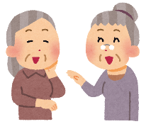

宮向団地住民アンケート調査

**集計結果報告**

**調査の概要　　回収率は約36％**

**趣旨　　 お住いの「宮向団地」のことをもっと知っていただき、より魅力ある地域にするために、皆さまからの声を参考に、今後の行事や活動を進めていきたい**

**対象　　 宮向団地にお住まいの全世帯**

**配付　　 各戸配付（約800世帯）　　　回収　自治会ポストへの投函及びインターネットによる回答**

**実施　　 令和4年9月**

**回収　　 288件（うち調査票の回収256件、インターネットによる回答32件）**

**回収率　約36.0％**

**回答者の属性　記名回答は約8割**

**性別　　 女性が半数（144人）、男性約4割（108人）、無回答36人**

**年代　　　60歳以上が半数以上（53.8％）、70代が最も多く22.9％、次いで80代以上21.9％、　60代9.0％**

**街区 3街区（28人）以外は各街区とも概ね50人の回答が得られている**



**回答種類 調査票約9割（88.9％）、WEB回答約1割（11.1％）**

**記名有無 記名約8割（81.6％）、無記名約2割（18.4％）**

**連絡辞退 記名回答のうち、辞退しない約8割（82.1％）、辞退する約2割（17.9％）**



**結果の概要**

**【地域で行われている活動の認知度(※)と参加状況】-「夏祭り」「宮向運動会」が人気**

認知度（※）上位5位 知らなかった上位5位 参加率上位5位 参加率下位5位

**夏祭り 絵手紙 夏祭り 絵手紙**

**夏季ちびっ子プール 宮向スクエアーステップ 宮向運動会 琴心流大正琴（ひまわり会）**

**宮向運動会 シニア体操 もちつき大会 琴心流大正琴（新横浜さくら会）**

**夏休みラジオ体操 琴心流大正琴（新横浜さくら会） 桜祭り 宮向ダックス（壮年ソフトボール）**

**もちつき大会 宮向すくすく子がめ隊 防災訓練 宮向ドルフィンズ（ミニバスケット）**



（※）認知度---「参加したがことがある」と　「知っているが参加したことはない」の合計

**認知度、参加率ともに「夏祭り」「宮向運動会」が高い**

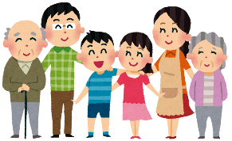

**参加者の満足度は高い**

**参加率は低くても参加した人の満足度（参加してよかったとする割合）は高い**

**【地域活動への今後の参加意向】　今後参加してみたい人3割、お手伝い1割**





**今後何らかの行事に参加してみたい人は84人、回答者の29.1％**

**今後何らかの行事にお手伝いとして参加してみたい人は32人、回答者の11.1％**

**【普段の生活の中で、地域にお願いしたいこと、お手伝いできそうなこと】**

**「お願いしたいこと」に対して「お手伝いできること」の回答が多い**

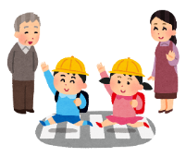

**全体に「お願いしたいこと」に対して「お手伝いできること」の回答が多い**

**「水回りの修理」「ふすまや障子の張替」「家具の移動」など技術や力を必要とするものではお手伝いできる人が限られている**

**どの仕事も興味を持っている人がいる**

[](https://2.bp.blogspot.com/-xCbKMvwXlQQ/UsZs_r-3jvI/AAAAAAAAcvU/Z104O4uK_sM/s800/akutoku_shouhou_furikome_sagi.png)**【宮向自治会の印象】**6割の人は「ある程度生活に必要なもの」と思っている



**6割の人は「生活に必要」、約半数の人は「役に立つこともある」、4割の人は「地域の情報が入手できる」、3割の人は「いろいろな人と交流ができる」と思っている**

**「忙しそう」「人間関係が煩わしそう」「関心が持てない」「何のメリットがあるかわからない」と思っている人もいる**

【宮向自治会の仕事のお手伝い】　宮向自治会のどの仕事にも興味を持つ人がいる

[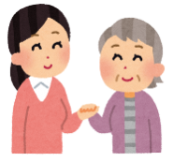](http://1.bp.blogspot.com/-TQciFqQk71o/U-8FrveBYCI/AAAAAAAAkwQ/LoH4_x0bH7E/s800/obaasan_woman_tasukeai.png)

**「防災訓練」「広報」「企画・運営」「町内パトロール」等を中心にお手伝いできるの回答がみられる。**

**どの仕事も興味を持っている人がいる**

【地域活動に時間を割ける、活動の頻度】　4割の人は活動に時間が割ける



**約4割（43.1％）の人が何らかの活動に時間が割けると回答している**